**ĐẠI HỌC CẦN THƠ**

**TRƯỜNG CÔNG NGHỆ THÔNG TIN VÀ TRUYỀN THÔNG**

---------------------------------



**BÁO CÁO PHÁT TRIỂN ỨNG DỤNG WEB**

**Đề tài:**

**XÂY DỰNG WEBSITE QUẢN LÍ THƯ VIỆN**

**Giáo viên hướng dẫn: Sinh viên thực hiện**

Ths.GVC Nguyễn Minh Trung Tên: Phạm Như Thịnh

MSSV: B2113343

CẦN THƠ

2024

**LỜI CẢM ƠN**

Hôm nay, em xin được gửi lời tri ân sâu sắc nhất đến tất cả những người đã giúp đỡ em trong suốt quá trình thực hiện đề tài Phát triển ứng dụng web.

Trước hết, em xin gửi lời cảm ơn chân thành nhất đến các thầy cô giảng viên của Trường Công Nghệ Thông Tin và Truyền Thông. Các thầy cô đã tận tình giảng dạy, truyền đạt kiến thức và kỹ năng lập trình quý báu, giúp em có nền tảng vững chắc để thực hiện đề tài.

Đặc biệt, em xin gửi lời cảm ơn sâu sắc đến thầy Ths.GVC Nguyễn Minh Trung Thầy đã dành nhiều thời gian và tâm huyết để hướng dẫn, giúp đỡ em hoàn thành đề tài. Những lời góp ý và nhắc nhở của thầy đã giúp em có thêm nhiều ý tưởng mới và điều chỉnh những sai sót của bản thân.

Em cũng xin gửi lời cảm ơn đến bạn bè, gia đình đã luôn động viên, giúp đỡ và ủng hộ em trong suốt quá trình học tập và thực hiện đề tài.

Dù đã hoàn thành xong đề tài báo cáo nhưng em vẫn ý thức được rằng mình còn nhiều thiếu sót. Em mong thầy cô và các bạn có thể thông cảm và cho em những góp ý chân thành để em có thể hoàn thiện hơn nữa.

Một lần nữa, em xin gửi lời cảm ơn chân thành nhất đến tất cả những người đã giúp đỡ em. Em xin hứa sẽ tiếp tục nỗ lực học tập và phấn đấu để trở thành một lập trình viên giỏi và có ích cho xã hội.

Cần Thơ, ngày 25 tháng 04 năm 2024

Phạm Như Thịnh

**MỤC LỤC**

CHƯƠNG 1. GIỚI THIỆU 3

1.1. Đặt vấn đề 3

1.2. Mục tiêu của đề tài 3

1.3. Đối tượng và phạm vi nghiêm cứu 5

1.4. Phương pháp nghiên cứu 6

1.5. Các chức năng chính 6

CHƯƠNG 2. ĐẶC TẢ YÊU CẦU 8

2.1. Mô tả bài toán 8

2.2. Yêu cầu bài toán 9

2.3. Công nghệ sử dụng 10

2.3.1. Node.js 10

2.3.2. Vue.js 11

2.3.3. MongoDB 11

2.3.4. Mongoose 12

2.3.5. Bootstrap 13

CHƯƠNG 3. CÁC SƠ ĐỒ CỦA WEBSITE 14

3.1. Phân tích và thiết kế 14

3.1.1. Sơ đồ usecase tổng quát 14

3.1.2. Sơ đồ usecase đăng ký và đăng nhập 15

3.1.3. Sơ đồ usecase mua hàng 17

3.1.4. Sơ đồ usecase quản lý sản phẩm 19

3.1.5. Sơ đồ usecase quản lý tài khoản 20

3.2. Mô hình cơ sở dữ liệu 20

3.2.1. Mô tả các lớp 20

3.2.2. Mô tả accounts 21

3.2.3. Mô tả categories 21

3.2.4. Mô tả products 22

3.2.5. Mô tả roles 23

CHƯƠNG 4. THIẾT KẾ GIAO DIỆN 24

4.1. Giao diện quản trị viên 24

4.1.1. Giao diện đăng nhập admin 24

24

4.1.2. Giao diện trang chủ admin 24

4.1.3. Giao diện quản lý sản phẩm 25

4.1.4. Giao diện tìm kiếm và lọc sản phẩm 26

4.1.5. Giao diện quản lý tài khoản admin 27

4.2. Giao diện người dùng 27

4.2.1. Giao diện trang chủ 27

4.2.2. Giao diện shop 28

4.2.3. Giao diện từng danh mục 28

4.2.4. Giao diện chi tiết từng sản phẩm 29

CHƯƠNG 5. KẾT LUẬN 30

5.1. Kết quả đạt được 30

5.2. Khó khắn và học hỏi 30

5.2.1. Thách Thức 30

5.2.2. Học Hỏi 30

5.3. Kết luận 31

# GIỚI THIỆU

## Đặt vấn đề

Trong thời đại 4.0, khi công nghệ thông tin phát triển mạnh mẽ, internet đã trở thành một phần không thể thiếu trong đời sống của con người. Thương mại điện tử cũng từ đó phát triển và trở thành một xu hướng tất yếu. Trong đó, website quản lý thư viện là một công cụ không thể thiếu đối với các doanh nghiệp, đặc biệt là các doanh nghiệp như thư viện.

Về mặt quảng bá, website quản lí thư viện là một kênh truyền thông hiệu quả giúp thư viện tiếp cận với nhiều khách hàng tiềm năng hơn. Website có thể chứa đựng đầy đủ thông tin về sản phẩm, dịch vụ của doanh nghiệp, giúp khách hàng dễ dàng tìm hiểu và lựa chọn. Ngoài ra, website còn có thể tích hợp các công cụ marketing online như SEO, SEM, email marketing,... giúp doanh nghiệp quảng bá sản phẩm của mình một cách rộng rãi và hiệu quả hơn.

Về mặt cho mượn sách, website cho mượn giúp doanh nghiệp tiếp cận khách hàng 24/7, mọi lúc, mọi nơi. Khách hàng có thể dễ dàng đặt mượn sách trực tuyến mà không cần phải đến trực tiếp thư viện. Điều này giúp doanh nghiệp mở rộng thị trường và gia tăng doanh số bán hàng cũng như cho mượn sách.

Về mặt chăm sóc khách hàng, website cho mượn sách giúp doanh nghiệp cung cấp dịch vụ chăm sóc khách hàng tốt hơn. Khách hàng có thể dễ dàng liên hệ với doanh nghiệp qua website để giải đáp thắc mắc, mượn sách,... Điều này giúp doanh nghiệp tạo dựng hình ảnh chuyên nghiệp và uy tín trong mắt khách hàng.

Như vậy, website cho mượn sách là một công cụ vô cùng hữu ích đối với các doanh nghiệp kinh doanh trong lĩnh vực sách. Việc xây dựng một website cho chuyên nghiệp sẽ giúp doanh nghiệp nâng cao hiệu quả kinh doanh, mở rộng thị trường và gia tăng lượng khách hàng.

## Mục tiêu của đề tài

Website quản lý thư viện là một cách phổ biến, tối ưu hóa chiến lược quản lý và tiếp cận khách hàng dễ dàng hơn. Để đạt được những mục tiêu này, website cần đáp ứng các yêu cầu sau:

* **Giao diện:** Website cần có giao diện đơn giản, màu sắc hài hòa, dễ dàng sử dụng. Website cần đáp ứng đầy đủ các chức năng cho khách hàng như xem sản phẩm, giá cả, thêm vào giỏ hàng sách, thanh toán và mượn sách.
* **Tính năng:** Website cần có các tính năng cơ bản như:
* **Giới thiệu sản phẩm**: Website cần cung cấp đầy đủ thông tin về sản phẩm, bao gồm hình ảnh, tên sản phẩm, giá cả, mô tả sản phẩm,...
* **Mượn sách:** Website cần có chức mượn sách hàng trực tuyến, giúp khách hàng dễ dàng đặt mượn sản phẩm mà không cần đến thư viện.
* **Giao hàng:** Website cần có chức năng quản lý đơn hàng và giao hàng, giúp chủ cửa hàng dễ dàng theo dõi và giao hàng cho khách hàng.
* **Bảo mật:** Website cần có hệ thống bảo mật thông tin khách hàng, đảm bảo thông tin của khách hàng được an toàn.

**Về giao diện**

Giao diện website cần được thiết kế đơn giản, dễ sử dụng, phù hợp với đối tượng khách hàng mục tiêu. Màu sắc của website cần hài hòa, tạo cảm giác thoải mái cho người dùng. Website cần đáp ứng đầy đủ các chức năng cần thiết cho khách hàng, như:

* Tìm kiếm: Website cần có chức năng tìm kiếm để giúp khách hàng dễ dàng tìm kiếm sản phẩm theo nhu cầu.
* Mượn sách(Bill): Website cần có chức năng bill để khách hàng có thể dễ dàng lưu trữ các sản phẩm đã mượn.
* Thanh toán: Website cần tích hợp các hình thức thanh toán phổ biến để khách hàng có thể lựa chọn hình thức thanh toán phù hợp.

**Về tính năng**

Website cần có các tính năng cơ bản như đã nêu ở trên. Ngoài ra, website có thể tích hợp thêm các tính năng nâng cao như:

* Tin tức: Website có thể cung cấp các thông tin về sách, như ý nghĩa của sách, cách bảo quản và lưu trữ sách,...
* Blog: Website có thể có blog để chia sẻ các kiến thức, kinh nghiệm về sách.
* Chương trình khuyến mãi: Website có thể có các chương trình khuyến mãi để thu hút khách hàng cũng như việc tăng thời gian cho mượn sách.

**Về bảo mật**

Website cần có hệ thống bảo mật thông tin khách hàng, đảm bảo thông tin của khách hàng được an toàn. Hệ thống bảo mật cần bao gồm các biện pháp như:

* Mật khẩu: Khách hàng cần có mật khẩu để đăng nhập vào website.
* Chống tấn công mạng: Website cần được bảo vệ khỏi các cuộc tấn công mạng.

## Đối tượng và phạm vi nghiêm cứu

Website bán hoa được xây dựng với mục đích phục vụ nhu cầu mua sắm hoa của mọi người. Đối tượng nghiên cứu của đề tài này bao gồm:

* Khách hàng: Khách hàng là những người có nhu cầu mua hoa, bao gồm cả khách hàng cá nhân và khách hàng doanh nghiệp.
* Người quản lý: Người quản lý là những người có quyền truy cập và quản lý website, bao gồm chủ sở hữu website, nhân viên bán hàng, nhân viên vận chuyển,...

Phạm vi nghiên cứu của đề tài này bao gồm:

* Về mặt nội dung: Nghiên cứu các tính năng của website quản lý thư viện, bao gồm:
* Giới thiệu sản phẩm: Website cần cung cấp đầy đủ thông tin về các loại sách, bao gồm hình ảnh, giá cả, thông tin chi tiết,...
* Mượn sách: Website cần cung cấp chức năng mượn sách cho khách hàng, bao gồm các bước đặt hàng, phương thức thanh toán,...
* Quản lý đơn mượn sách: Người quản lý cần có thể quản lý các đơn mượn sách của khách hàng, bao gồm theo dõi tiến độ đơn hàng, xử lý đơn hàng,...
* Về mặt kỹ thuật: Nghiên cứu các công nghệ được sử dụng để xây dựng website quản lí, bao gồm:
* Thiết kế website: Website cần có thiết kế đẹp mắt, thân thiện với người dùng.
* Chức năng website: Website cần có đầy đủ các chức năng cần thiết để phục vụ nhu cầu của khách hàng và người quản lý.
* Bảo mật website: Website cần được bảo mật để đảm bảo thông tin của khách hàng và người quản lý.

## Phương pháp nghiên cứu

Thu nhập các thông tin có sẵn từ các nguồn sách, báo, internet. Tham khảo các trang web lập trình, các website sẵn có từ đó lên ý tưởng.

Tổng hợp các kiến thức về tổ chức, phân tích, thiết kế cơ sở dữ liệu.

Sử dụng các công nghệ: MongoDB, Express.js, Vue.js và Node.js (stack công nghệ MEVN)...

Biết phân tích và thiết kế hệ thống thông tin.

Nắm vững và vận dụng các kỹ năng lập trình.

## Các chức năng chính

Trang web quản lý thư viện được tạo ra nhằm giúp người quản lý dễ dàng quản lý thư viện, cũng như giúp khách hàng có thể dễ dàng tìm kiếm mua sắm tiện lợi và nhanh chóng.

Trang web có hai phần chính: phần dành cho quản trị viên và phần dành cho khách hàng.

**Phần dành cho quản trị viên**

Phần dành cho quản trị viên bao gồm các chức năng sau:

* Quản lý sản phẩm (thêm, sửa, xóa một hoặc nhiều sản phẩm)
* Thay đổi độ ưu tiên xuất hiện của sản phẩm trên trang dành cho khách hàng
* Tìm kiếm sản phẩm
* Quản lý tài khoản admin (thêm, sửa, xoá tài khoản admin)

**Phần dành cho khách hàng**

Phần dành cho khách hàng bao gồm các chức năng sau:

* Đăng ký, đăng nhập, đăng xuất
* Xem sản phẩm, chi tiết sản phẩm
* Thêm, xóa đơn mượn sách
* Tìm kiếm sản phẩm

# ĐẶC TẢ YÊU CẦU

## Mô tả bài toán

Trong thời đại công nghệ số phát triển mạnh mẽ, mua sắm online đã trở thành một xu hướng phổ biến của người tiêu dùng. Trong đó, mua hoa online là một trong những hình thức mua sắm mới đang ngày càng được ưa chuộng.

Có nhiều nguyên nhân dẫn đến sự phát triển của mua hoa online. Trước hết, mua hoa online mang lại sự tiện lợi cho người tiêu dùng. Họ có thể dễ dàng tìm kiếm và lựa chọn sách từ mọi nơi, mọi lúc, mà không cần phải đến trực tiếp thư viện sách. Bên cạnh đó, mượn sách online còn giúp người tiêu dùng tiết kiệm thời gian và chi phí. Họ không cần phải mất công di chuyển đến thưu viện sách, mà chỉ cần đặt hàng online và sách sẽ được giao tận nơi.

Với những ưu điểm vượt trội trên, muợn sách online nói chung và website bán sách nói riêng đã trở thành một xu hướng mua sắm mới của người tiêu dùng. Hình thức mua sắm này đang ngày càng phát triển và được nhiều người lựa chọn.

Yêu cầu của bài toán thiết kế website này sẽ là như sau:

Thiết kế trang web quản lý thư viện để đáp ứng nhu cầu mua về sách khoa học, sách giáo dục, sách hướng dẫn nấu ăn, nhanh chóng, tiết kiệm thời gian, chi phí đi lại mà vẫn tìm kiếm, muợn được những sản phẩm cần. Với trang web quản lý thư viện, người quản lý sẽ đưa các thông tin lên hệ thống. Cụ thể, trang web hiện thị các danh mục sản phẩm, các sản phẩm, chi tiết sản phẩm, giỏ hàng, Người quản trị web cũng có quyền thêm mới, sửa đổi thông số của các sản phẩm, và xóa đi sản phẩm đã hết hàng. Mọi sự thay đổi đều được ghi nhận trong CSDL.

Với khách vãng lai (guest) thì được xem trang web và thông tin về các danh mục sản phẩm, các sản phẩm, có thể tìm kiếm, thêm sản phẩm vào giỏ hàng nhưng không có quyền mượn sách. Để mượn sách, người dùng (user) phải đăng ký thành viên của trang web. Khi đã là thành viên của website, người dùng đăng nhập vào website theo tên đăng nhập và mật khẩu của mình. Khi đó, người dùng có quyền đặt hàng với các sản phẩm hiện có tại thời điểm người dùng truy cập. Người dùng cũng có thể xóa đi sản phẩm mà họ đã thêm vào giỏ hàng trước đó, hay xóa tất cả giỏ hàng. Sau khi đã chọn được các sản phẩm ưng ý người dụng click chọn mượn. Ở trang này người dùng nhập tên và ghi chú về các yêu cầu mà bản thân mong muốn.

## 

## Yêu cầu bài toán

**Đối với khách vãng lai (guest)**

* Được xem thông tin các sản phẩm đang trưng bày, cùng các thông tin liên quan đến thư viện, liên hệ, các chính sách bảo mật cũng như các điều khoản dịch vụ.
* Tìm kiếm các sản phẩm thích hợp.
* Thêm sản phẩm vào giỏ hàng nhưng không thể mượn sách.

**Đối với khách hàng (user)**

* Được xem thông tin các sản phẩm đang trưng bày, cùng các thông tin liên quan đến thư viện, liên hệ, các chính sách bảo mật cũng như các điều khoản dịch vụ.
* Tìm kiếm các sản phẩm thích hợp.
* Được quyền mượn hoặc đặt trước các sản phẩm của thư viện. Mọi sản phẩm mà khách hàng mượn đều được cho vào giỏ hàng(bill).

**Đối với người quản trị (Admin)**

* Thêm mới, chỉnh sửa, xóa các sản phẩm.
* Tìm kiếm các sản phẩm.
* Xem danh sách các khách hàng đăng ký tài khoản.

Ghi chú:

* Các quyền của khách hàng và người quản trị có thể được thay đổi tùy theo quy định của thư viện.

## Công nghệ sử dụng

### Node.js



Node.js là một môi trường thực thi mã JavaScript chạy trên máy chủ. Nó được sử dụng để xây dựng các ứng dụng web, ứng dụng mạng và các ứng dụng thời gian thực. Node.js có một số ưu điểm so với các ngôn ngữ lập trình phía máy chủ khác, bao gồm:

* Tốc độ: Node.js sử dụng cơ chế I/O không chặn (non-blocking I/O) để xử lý các yêu cầu của người dùng, giúp tăng tốc độ ứng dụng web.
* Linh hoạt: Node.js là một nền tảng đa nền tảng, có thể chạy trên nhiều hệ điều hành khác nhau.
* Cộng đồng: Node.js có một cộng đồng phát triển lớn và tích cực, cung cấp nhiều tài nguyên và hỗ trợ cho các nhà phát triển.

Trong lập trình web, Node.js thường được sử dụng để xây dựng các ứng dụng web động, chẳng hạn như:

* Ứng dụng web real-time: Node.js có thể xử lý các yêu cầu của người dùng một cách nhanh chóng và hiệu quả, giúp tạo ra các ứng dụng web real-time mượt mà và đáp ứng.
* Ứng dụng web API: Node.js có thể tạo ra các API mạnh mẽ và hiệu quả để kết nối các ứng dụng khác nhau.
* Ứng dụng web thời gian thực: Node.js có thể xử lý các sự kiện theo thời gian thực, giúp tạo ra các ứng dụng web phản hồi và trực quan.

### Vue.js



Vue.js là một framework Javascript được sử dụng để xây dựng giao diện người dùng (UI) cho các ứng dụng web. Nó được phát triển bởi Evan You, một cựu kỹ sư của Google.

Vue.js là một framework "linh động" (progressive), có nghĩa là nó có thể được sử dụng để xây dựng các ứng dụng từ đơn giản đến phức tạp. Bạn có thể bắt đầu bằng cách sử dụng các tính năng cơ bản của Vue.js và sau đó thêm các tính năng nâng cao khi cần thiết.

Vue.js có một số tính năng chính, bao gồm:

* Data binding cho phép bạn kết nối dữ liệu từ mã JavaScript của mình với DOM.
* Components cho phép bạn tái sử dụng mã và tạo các ứng dụng có cấu trúc hơn.
* Routing cho phép bạn tạo các ứng dụng có nhiều trang.
* State management cho phép bạn quản lý dữ liệu trong toàn bộ ứng dụng của mình.

Vue.js là một framework phổ biến và được sử dụng bởi nhiều công ty và tổ chức lớn. Nó là một lựa chọn tuyệt vời cho các nhà phát triển web muốn xây dựng các ứng dụng UI hiệu quả và linh hoạt.

### MongoDB



MongoDB là một cơ sở dữ liệu NoSQL hướng tài liệu, được sử dụng phổ biến trong lập trình web. MongoDB có nhiều ưu điểm phù hợp với các ứng dụng web, bao gồm:

* Hiệu năng cao: MongoDB sử dụng một mô hình dữ liệu phân tán, cho phép nó xử lý khối lượng lớn dữ liệu một cách hiệu quả. Đây là một yêu cầu quan trọng đối với các ứng dụng web có lượng truy cập lớn.
* Dễ sử dụng: MongoDB có giao diện thân thiện với người dùng, dễ học và sử dụng. Điều này giúp các lập trình viên web có thể nhanh chóng bắt đầu sử dụng MongoDB cho các ứng dụng của họ.
* Linh hoạt: MongoDB cho phép lưu trữ dữ liệu dưới dạng các tài liệu JSON. Các tài liệu này có thể có cấu trúc linh hoạt, phù hợp với nhiều loại dữ liệu khác nhau. Điều này giúp các lập trình viên web có thể lưu trữ dữ liệu một cách hiệu quả và dễ dàng.

### Mongoose



Mongoose là một thư viện mô hình hóa dữ liệu đối tượng (Object Data Modeling - ODM) cho MongoDB và Node.js. Nó được sử dụng để ánh xạ các đối tượng JavaScript sang các tài liệu MongoDB. Mongoose cung cấp một số tính năng để giúp việc làm việc với MongoDB dễ dàng hơn, bao gồm:

* Định nghĩa lược đồ (schema) cho các tài liệu MongoDB
* Xác thực dữ liệu
* Quản lý mối quan hệ giữa các tài liệu
* Truy vấn dữ liệu
* Cập nhật dữ liệu
* Xóa dữ liệu

### Bootstrap



Bootstrap là một framework mã nguồn mở cho web development, bao gồm các thư viện HTML, CSS và JavaScript. Bootstrap được thiết kế để giúp việc thiết kế và phát triển web trở nên nhanh chóng và dễ dàng hơn.

Bootstrap được sử dụng rộng rãi trong web development, đặc biệt là cho các website responsive. Bootstrap giúp các lập trình viên tạo ra các website có giao diện đẹp mắt và dễ sử dụng trên mọi thiết bị, từ điện thoại di động đến máy tính để bàn.

Dưới đây là một số lợi ích của việc sử dụng Bootstrap:

* Tiết kiệm thời gian và công sức: Bootstrap cung cấp các thành phần cơ bản sẵn có, giúp các lập trình viên tiết kiệm thời gian và công sức trong quá trình thiết kế và phát triển web.
* Tăng năng suất: Bootstrap giúp các lập trình viên tập trung vào các tính năng và chức năng của website, thay vì lo lắng về các vấn đề về bố cục và giao diện.
* Tăng khả năng bảo mật: Bootstrap được phát triển dựa trên các nguyên tắc bảo mật, giúp các website được bảo vệ tốt hơn khỏi các cuộc tấn công.

# CÁC SƠ ĐỒ CỦA WEBSITE

## Phân tích và thiết kế

### Sơ đồ usecase tổng quát

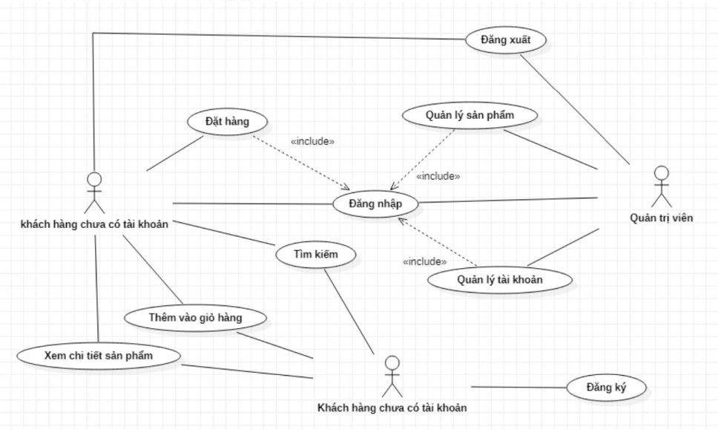

**Đặc tả usecase tổng quát**

|  |  |  |
| --- | --- | --- |
| STT | Tên use case | Diễn giải |
| 1 | Đăng ký | Cho phép người dùng chưa có tài khoản đăng ký để thực hiện đặt hàng. |
| 2 | Đăng nhập | Đăng nhập vào website để có thể thao tác đầy đủ chức năng của website. |
| 3 | Đăng xuất | Thoát khỏi tài khoản thành viên ra khỏi hệ thống. |
| 4 | Xem chi tiết sản phẩm | Khách hàng có thể xem tất cả các sản phẩm trên website và xem chi tiết các sản phẩm trước khi đặt hàng. |
| 5 | Tìm kiếm | Khách hàng có thể tìm kiếm các sản phẩm theo từ khóa bất kì. |
| 6 | Thêm vào giỏ hàng | Khách hàng có thể thêm các sản phẩm mà mình muốn đặt vào giỏ hàng nhằm dễ dàng mượn sách. |
| 7 | Đặt hàng | Khách hàng có thể đặt các sản phẩm đã thêm vào giỏ hàng sách trước đó |
| 8 | Quản lý sản phẩm | Admin có thể thêm, cập nhật, xoá các sản phẩm trên website. Có thể thêm sửa xoá các danh mục cũng như các sản phẩm trong danh mục, điều chỉnh giá, chi tiết sản phẩm, thêm các sản phẩm đặc biệt |
| 9 | Quản lý tài khoản | Admin có thể quản lý tài khoản mà khách hàng đã đăng ký, quản lý các tài khoản admin (thêm, sửa, xoá) |

### Sơ đồ usecase đăng ký và đăng nhập

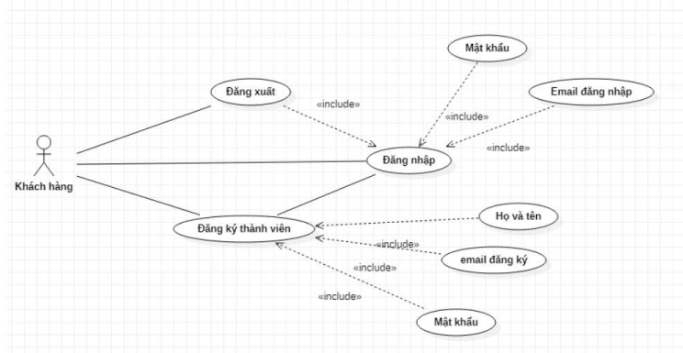

**Đặc tả đăng ký**

* Tác nhân: Là người hoặc hệ thống tham gia vào quy trình. Trong trường hợp này, tác nhân là khách vãng lai.
* Mô tả: Mục đích của quy trình. Trong trường hợp này, mục đích của quy trình là cho phép khách hàng không có tài khoản đăng ký thành viên.
* Điều kiện: Các điều kiện cần thiết để bắt đầu quy trình. Trong trường hợp này, điều kiện là khách hàng truy cập vào trang website và chọn chức năng đăng ký.
* Luồng sự kiện chính: Các bước thực hiện chính của quy trình. Trong trường hợp này, các bước thực hiện chính bao gồm:
  + Người dùng nhập các thông tin cần thiết vào form đăng ký.
  + Nhấn nút đăng ký.
  + Hệ thống ghi nhận thông tin đăng ký vào quản lý tài khoản.
* Luồng điều kiện nhánh. Mô tả các bước thực hiện nếu điều kiện không được đáp ứng. Trong trường hợp này, điều kiện không được đáp ứng là khách hàng đăng ký tài khoản không thành công. Nếu điều kiện này xảy ra, hệ thống sẽ bắt người dùng nhập lại thông tin đăng ký. Nếu người dùng nhập lại thông tin đăng ký thành công, quy trình sẽ quay lại luồng sự kiện chính. Nếu người dùng nhập lại thông tin đăng ký không thành công, quy trình sẽ thoát ra.
* UC kết thúc: Kết quả của quy trình. Trong trường hợp này, kết quả của quy trình là khách hàng đã đăng ký thành viên thành công.

**Đặc tả usecase đăng nhập**

* Tác nhân là người hoặc hệ thống thực hiện hành động. Trong trường hợp này, tác nhân là khách hàng.
* Mô tả là mục đích của hành động. Trong trường hợp này, mục đích của hành động là cho phép khách hàng đăng nhập vào hệ thống để thực hiện các chức năng.
* Điều kiện tiên quyết là các điều kiện cần thiết để hành động có thể diễn ra. Trong trường hợp này, các điều kiện tiên quyết là tài khoản người dùng tạo thành công, loại tài khoản là khách hàng và kết nối internet.
* Các dòng sự kiện chính là các bước cần thực hiện để hoàn thành hành động. Trong trường hợp này, các bước chính là khách hàng truy cập vào trang web, chọn chức năng đăng nhập, nhập email và mật khẩu, hệ thống kiểm tra thông tin và thông báo kết quả.
* Dòng sự kiện rẽ nhánh là các bước cần thực hiện khi hành động không thành công. Trong trường hợp này, nếu khách hàng đăng nhập không thành công, hệ thống sẽ thông báo email hoặc mật khẩu không chính xác và bắt khách hàng nhập lại thông tin hoặc bấm quên mật khẩu.
* Kết quả là kết quả của hành động. Trong trường hợp này, kết quả là khách hàng đăng nhập thành công và sử dụng các chức năng của trang website.

### Sơ đồ usecase mượn sách

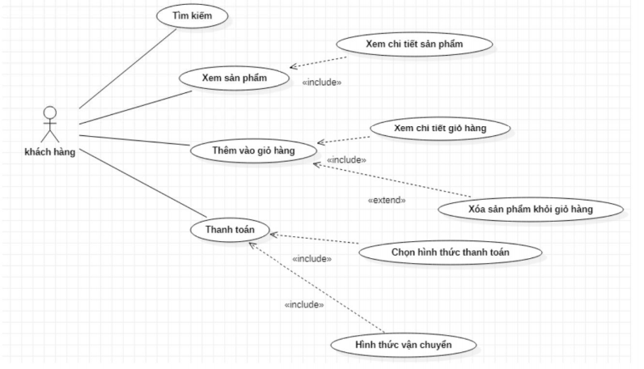

**Đặc tả chức năng tìm kiếm**

* Tác nhân là người hoặc nhóm thực hiện hành động. Trong trường hợp này, tác nhân là người dùng, bao gồm cả khách hàng và khách vãng lai.
* Mô tả là mục đích của hành động. Trong trường hợp này, mô tả là cho phép người dùng tìm kiếm các thông tin sản phẩm trên trang website.
* Điều kiện tiên quyết là những điều kiện cần phải được đáp ứng trước khi hành động có thể xảy ra. Trong trường hợp này, điều kiện tiên quyết là người dùng truy cập vào trang web.
* Các dòng sự kiện chính là các bước cụ thể mà hành động diễn ra. Trong trường hợp này, các dòng sự kiện chính là:
  + Người dùng nhập từ khóa cần tìm vào thanh tìm kiếm.
  + Hệ thống hiện thị danh sách thông tin các sản phẩm với từ khóa cần tìm.
* Kết quả là kết quả của hành động. Trong trường hợp này, kết quả là người dùng có thể xem danh sách thông tin các sản phẩm với từ khóa cần tìm.

**Đặc tả chức năng giỏ hàng sách**

* Tác nhân: Khách hàng là tác nhân thực hiện hành động thêm sản phẩm vào giỏ hàng.
* Mô tả: Hành động này cho phép khách hàng xem và chọn các sản phẩm mà họ muốn mua trước khi thanh toán.
* Điều kiện tiên quyết: Khách hàng phải đã đăng nhập thành công vào hệ thống.
* Các dòng sự kiện chính:
  + Dòng sự kiện 1: Khách hàng chọn sản phẩm cần đặt vào giỏ hàng.
  + Dòng sự kiện 2: Hệ thống hiện thị giao diện giỏ hàng có các sản phẩm đã thêm vào giỏ hàng trước đó.
* Dòng sự kiện rẻ nhánh: Nếu khách hàng chưa thêm sản phẩm nào vào giỏ hàng, hệ thống sẽ hiển thị thông báo yêu cầu khách hàng thêm sản phẩm.
* Kết quả: Thông tin các sản phẩm được đưa vào giỏ hàng được lưu trữ.

Ví dụ, một khách hàng đang truy cập một trang web thương mại điện tử. Khách hàng tìm thấy một sản phẩm mà họ muốn mua và nhấp vào nút "Thêm vào giỏ hàng". Hệ thống sẽ thêm sản phẩm đó vào giỏ hàng của khách hàng. Khách hàng có thể tiếp tục duyệt web và thêm các sản phẩm khác vào giỏ hàng. Khi khách hàng đã sẵn sàng thanh toán, họ có thể nhấp vào nút "Thanh toán". Hệ thống sẽ hiển thị trang thanh toán, nơi khách hàng có thể nhập thông tin thanh toán của họ.

Tính năng này giúp khách hàng có thể xem tất cả các sản phẩm mà họ muốn mua trước khi thanh toán. Điều này giúp khách hàng tránh được việc thanh toán cho các sản phẩm mà họ không muốn mua.

**Đặc tả chức năng thanh toán đối với khách hàng mua sách**

* Tác nhân trong sơ đồ này là khách hàng, người thực hiện hành động tạo đơn hàng.
* Mô tả cho biết chức năng này cho phép khách hàng tạo đơn hàng để tiến hành thanh toán.
* Điều kiện tiên quyết là khách hàng đã có tài khoản và đã thêm sản phẩm vào giỏ hàng.
* Dòng sự kiện chính mô tả các bước mà khách hàng cần thực hiện để tạo đơn hàng.
* Bước 1 là thêm sản phẩm vào giỏ hàng.
* Bước 2 là chọn hình thức thanh toán và hình thức giao hàng.
* Bước 3 là bấm đặt hàng. Sau khi bấm đặt hàng, hệ thống sẽ thông báo đặt hàng thành công và xóa toàn bộ giỏ hàng.
* Kết quả của chức năng này là đơn hàng được đặt và đợi xử lý.

### Sơ đồ usecase quản lý sản phẩm

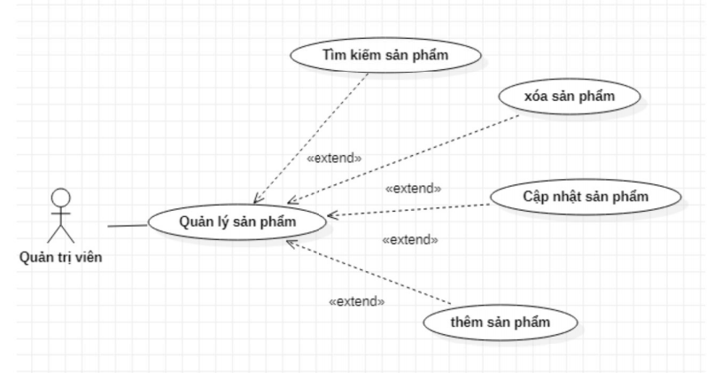

**Đặc tả usecase quản lý sản phẩm**

* Tác nhân: Admin là người thực hiện UC này.
* Mô tả: UC này cho phép người quản trị thêm, sửa, xóa các thông tin sản phẩm.
* Điều kiện tiên quyết: Người quản lý phải đăng nhập thành công vào hệ thống.
* Dòng sự kiện: UC này có 4 dòng sự kiện chính: Tìm kiếm sản phẩm, Thêm sản phẩm, Chỉnh sửa sản phẩm, Xóa sản phẩm.
  + Tìm kiếm sản phẩm: Admin nhập từ khóa sản phẩm cần tìm, giao diện hiện thị các sản phẩm trùng với từ khóa.
  + Thêm sản phẩm: Hệ thống hiện thị form thêm sản phẩm, người quản trị nhập các thông tin như tên, giá, chọn hình ảnh,... và bấm nút thêm. Nếu thành công hệ thống hiện thị thông tin thêm mới sản phẩm thành công.
  + Chỉnh sửa sản phẩm: Người quản trị bấm vào icon chỉnh sửa thông tin sản phẩm, nhập vào những thông tin cần cập nhật và bấm cập nhật. Nếu thành công hệ thống hiện thị thông báo cập nhật thành công sản phẩm.
  + Xóa sản phẩm: Người quản trị chọn sản phẩm cần xóa, nhấn nút xóa để loại bỏ sản phẩm. Hệ thống hiện thông bảo sản phẩm thành công. Hệ thống sẽ cập nhật lại danh sách sản phẩm. UC kết thúc.
* Kết quả: Các thông tin của sản phẩm được cập nhật vào CSDL.

Dòng sự kiện "Tìm kiếm sản phẩm" cho phép người quản trị tìm kiếm các sản phẩm dựa trên từ khóa. Dòng sự kiện "Thêm sản phẩm" cho phép người quản trị thêm một sản phẩm mới vào hệ thống. Dòng sự kiện "Chỉnh sửa sản phẩm" cho phép người quản trị chỉnh sửa thông tin của một sản phẩm đã có. Dòng sự kiện "Xóa sản phẩm" cho phép người quản trị xóa một sản phẩm khỏi hệ thống.

Dòng sự kiện rẻ nhánh được kích hoạt nếu người quản trị nhập sai hoặc thiếu thông tin khi thực hiện UC này. Trong trường hợp này, người quản trị cần nhập lại thông tin và quay lại luồng xử lý chính.

### Sơ đồ usecase quản lý tài khoản

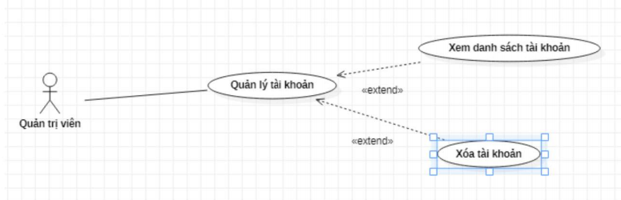

**Đặc tả quản lý tài khoản:**

* Tác nhân của UC này là Admin. Admin là người có quyền quản lý hệ thống, bao gồm cả việc quản lý danh sách tài khoản.
* Mô tả: Admin có thể quản lý danh sách tài khoản của hệ thống.
* Điều kiện tiên quyết của UC là: Admin phải đăng nhập thành công vào hệ thống.
* Các dòng sự kiện chính của Use Case này là:
* Admin chọn chức năng "Quản lý tài khoản".
* Hệ thống hiện thị danh sách các tài khoản đã đăng ký thành công.
* Admin có thể xóa đi các tài khoản không còn sử dụng.
* Kết quả: Hệ thống hiện thị danh sách các tài khoản khách hàng đã đăng ký.
* Dòng sự kiện rẻ nhánh: Nếu Admin chọn xóa một tài khoản, hệ thống sẽ hỏi Admin xác nhận. Nếu Admin xác nhận, hệ thống sẽ xóa tài khoản đó khỏi danh sách.

## Mô hình cơ sở dữ liệu

### Mô tả các lớp

|  |  |  |
| --- | --- | --- |
| STT | Tên bảng | Diễn giải |
| 1 | employees | Danh sách tài khoản admin |
| 2 | books | Danh sách sản phẩm |
| 3 | readers | Danh sách khách hàng |

### Mô tả employees

|  |  |  |  |  |
| --- | --- | --- | --- | --- |
| Thuộc tính | Kiểu | Khoá chính | Khoá ngoại | Mô tả |
| _id | String | x |  | Định danh của tài khoản admin |
| fullName | String |  |  | Họ và tên của chủ tài khoản admin |
| email | String |  |  | Email tài khoản |
| password | String |  |  | Mật khẩu |
| token | String |  |  | token |
| phone | String |  |  | Số điện thoại |
| address | String |  |  | Địa chỉ |
| deletedAt | Date |  |  | Ngày xóa tài khoản |
| deleted | Boolean |  |  | Trang thái đã xoá hay không của tài khoản |
| createdAt | Date |  |  | Ngày tạo |
| updateAt | Date |  |  | Ngày chỉnh sửa |

### Mô tả books

|  |  |  |  |  |
| --- | --- | --- | --- | --- |
| Thuộc tính | Kiểu | Khoá chính | Khoá ngoại | Mô tả |
| _id | String | x |  | Id của product |
| bookTitle | String |  |  | Tiêu đề sản phẩm |
| publisherName | String |  |  | Nhà xuất bản |
| price | Number |  |  | Giá tiền |
| publishYear | Number |  |  | Năm xuất bản |
| quantily | Number |  |  | Lượng hàng còn lại |
| thumbnail | String |  |  | Ảnh đại diện |
| publisherAddress | String |  |  | Nơi sáng tác |
| deleted | Boolean |  |  | Trang thái đã xoá hay không của sản phẩm |
| createdAt | Date |  |  | Ngày tạo |
| updateAt | Date |  |  | Ngày chỉnh sửa |
| slug | String |  |  | Slug của sản phẩm |

### Mô tả roles

|  |  |  |  |  |
| --- | --- | --- | --- | --- |
| Thuộc tính | Kiểu | Khoá chính | Khoá ngoại | Mô tả |
| _id | String | x |  | Định danh của tài khoản admin |
| fullName | String |  |  | Họ và tên của chủ tài khoản admin |
| email | String |  |  | Email tài khoản |
| password | String |  |  | Mật khẩu |
| token | String |  |  | token |
| phone | String |  |  | Số điện thoại |
| address | String |  |  | Địa chỉ |
| Borrow | Array |  |  | Mảng sách đã mượn |
| deleted | Boolean |  |  | Trang thái đã xoá hay không của tài khoản |
| createdAt | Date |  |  | Ngày tạo |
| updateAt | Date |  |  | Ngày chỉnh sửa |

# THIẾT KẾ GIAO DIỆN

## Giao diện quản trị viên

### Giao diện đăng nhập admin

Quản trị viên muốn thực hiện các chức năng quản lý của mình bắt buộc phải đăng nhập vào hệ thống bằng tài khoản admin để đảm bảo bảo mật. Ở đây admin phải nhập tên và mật khẩu, nếu đăng nhập thành công sẽ hiển thị giao diện trang chủ admin

### Giao diện trang chủ admin

Sau khi đăng nhập tài khoản admin thành công, giao diện trang admin sẽ hiện ra đầy đủ với các chức năng quản lý đầy đủ. Người quản trị muốn xem thông tin hay quản lý chức năng nào thì chỉ cần click vào chức năng tương ứng, giao diện sẽ hiện thị ra trang đó

### Giao diện quản lý sản phẩm

**Thêm sản phẩm**

**Liệt kê danh sách sản phẩm**

**Chỉnh sửa sản phẩm**

### Giao diện tìm kiếm và lọc sản phẩm

## Giao diện người dùng

### Giao diện chi tiết từng sản phẩm

# KẾT LUẬN

## Kết quả đạt được

**Giao Diện Người Dùng (UI)**

* Thiết kế Hấp Dẫn: Giao diện người dùng được thiết kế đẹp mắt và thân thiện với người dùng, tạo trải nghiệm mua sắm trực tuyến tích cực.
* Responsive Design: Website đảm bảo khả năng tương thích trên nhiều thiết bị, từ máy tính đến điện thoại di động.

**Chức Năng (Functionality)**

* Đăng Nhập và Đăng Ký: Hệ thống đăng nhập và đăng ký được triển khai an toàn và hiệu quả.
* Quản Lý Giỏ Hàng Sách: Người dùng có thể thêm và xóa sản phẩm từ giỏ hàng và thực hiện mượn một cách thuận tiện.
* Quản Lý Đơn Hàng Sách: Quản trị viên có khả năng theo dõi và quản lý đơn hàng sách đã mượn một cách hiệu quả.

**Bảo Mật**

* Bảo Mật Thông Tin: Thông tin người dùng và giao dịch được bảo vệ bằng các biện pháp an ninh hiện đại.
* Xác Thực Người Dùng: Hệ thống xác thực người dùng đảm bảo rằng chỉ những người dùng đã đăng ký mới có thể truy cập các tính năng quan trọng.

## Khó khắn và học hỏi

### Thách Thức

Tích Hợp Thanh Toán: Việc tích hợp cổng thanh toán an toàn và hiệu quả là một thách thức đặc biệt mà em đang phát triển.

### Học Hỏi

Quản Lý Dự Án: Trải qua quá trình phát triển, em đã học được cách quản lý dự án hiệu quả và đưa ra quyết định đúng đắn.

## Kết luận

Dự án đã đạt được những kết quả tích cực trong việc phát triển một website bán hoa hiệu quả và thú vị. Những thách thức đã được vượt qua và những học hỏi từ quá trình phát triển sẽ được áp dụng trong các dự án tương lai.

**Phụ lục**

Github: https://github.com/quytrg/Kyiv-LuxeBouquets-Ecommerce-Website